危険物タンクの津波による被害想定
資料３

危険物タンクの津波被害シミュレーションについて
津波の波力・浮力による危険物タンクの影響を判定するため、国の防災アセスメント指針を活用し、タンクの浮き上がり及び滑動の可能性を予測する簡易手法である「屋外貯蔵タンクの津波被害シミュレーションツール（消防庁）」により、算出した流出量から被災時の想定最大流出量を把握する。
◆ 評価方法
① 津波被害シミュレーションツールに、タンクの許可容量や内径、貯蔵内容物の比重、被災時点の貯蔵量、大阪府が想定した津波浸水深（本年８月８日に公表）等を入力し、津波の波力や浮力で生じる「浮き上がり」とタンク全体が押し流される「滑動」について安全率を計算する。
② ツールで算出した浮き上がり安全率・滑動安全率が１以下の場合に浮上・滑動等の被害が発生する可能性があると判断し、安全率１時点の漏洩量を最大漏洩量と算定する。

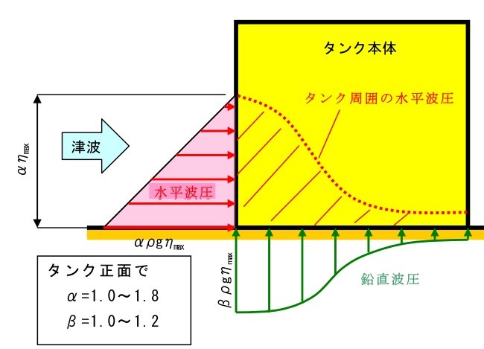
自主管理油高
（下限）
余裕空間高
自主管理油高
（上限）
自主管理油高
（中間値）
許可容量
危険物タンクの貯蔵率
危険物タンク本体に作用する津波波圧分布

